**Produkcja ceramiki**

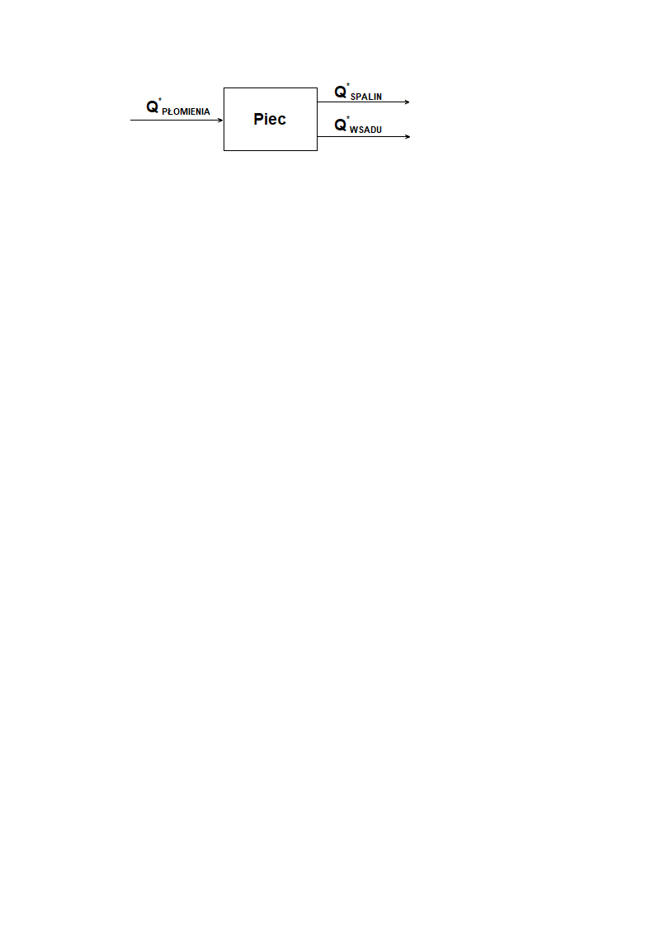

Dane:

Pomijamy, bo masa spalin jest przynajmniej rząd mniejsza od masy wsadu.

Obraz zawierający tekst

Opis wygenerowany przy bardzo wysokim poziomie pewności

– objętość, w której znajdują się spaliny [m3]

**Stan ustalony – wyznaczanie charakterystyki statycznej**

$$\left(n+1\right)q_{PRACY}ρ_{s}c_{s}T_{p}-\left(n+1\right)q_{PRACY}ρ_{s}c_{s}T_{PRACY}-mvc\left(T_{PRACY}-T_{0}\right)=0 (3)$$

$$A=\left(n+1\right)ρ_{s}c_{s}=const$$

$$B=mvc$$

$$Aq_{PRACY}T_{p}-Aq_{PRACY}T_{PRACY}-BT_{PRACY}+BT_{0}=0 (4)$$

$$Aq_{PRACY}T_{p}+BT_{0}=T_{PRACY}(Aq_{PRACY}+B) (5)$$

$$T_{PRACY}=\frac{Aq_{PRACY}T_{p}+BT_{0}}{(Aq_{PRACY}+B) } ew. q_{PRACY}=\frac{B(T_{PRACY}-T_{0})}{A(T_{P}-T_{PRACY}) } (6)$$

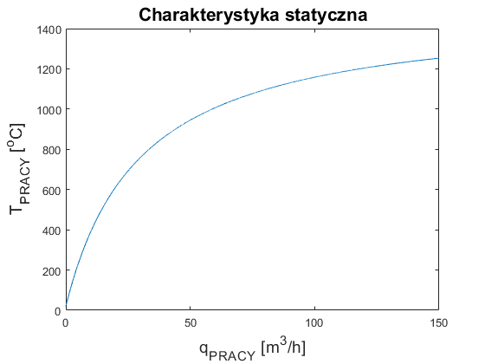

**Linearyzacja**

$$f\left(q,T,\dot{T}\right)=\left(n+1\right)qρ_{s}c_{s}T_{p}-\left(n+1\right)qρ_{s}c_{s}T-mvc\left(T-T_{0}\right)-Mc\frac{dT}{dt}$$

$$\dot{T}=\frac{dT}{dt}$$

$$\frac{∂f}{∂q}=\left(n+1\right)ρ_{s}c_{s}T_{p}-\left(n+1\right)ρ_{s}c_{s}T_{PRACY}=C$$

$$\frac{∂f}{∂T}=-\left[\left(n+1\right)q_{PRACY}ρ_{s}c_{s}+mvc\right]=-D$$

$$\frac{∂f}{∂\dot{T}}=-Mc=-E$$

$$C∆q-D∆T-E∆\dot{T}=0 (7)$$

**Przejście do dziedziny operatorowej**

$$C∆Q(s)-D∆T(s)-Es∆T\left(s\right)=0 (8)$$

$$K\left(s\right)=\frac{∆T(s)}{∆Q(s)}=\frac{C}{Es+D}=\frac{\left(n+1\right)ρ_{s}c_{s}T_{p}-\left(n+1\right)ρ_{s}c_{s}T_{PRACY}}{Mcs+\left[\left(n+1\right)q_{PRACY}ρ_{s}c_{s}+mvc\right]} (8)$$

$$K\left(s\right)=\frac{∆T(s)}{∆Q(s)}=\frac{\frac{\left(n+1\right)ρ_{s}c_{s}T_{p}-\left(n+1\right)ρ_{s}c_{s}T_{PRACY}}{\left[\left(n+1\right)q_{PRACY}ρ_{s}c_{s}+mvc\right]}}{\frac{Mc}{\left[\left(n+1\right)q_{PRACY}ρ_{s}c_{s}+mvc\right]}s+1} =\frac{k}{Ts+1} (9)$$

$$k=\frac{\left(n+1\right)ρ_{s}c_{s}T_{p}-\left(n+1\right)ρ_{s}c_{s}T_{PRACY}}{\left[\left(n+1\right)q_{PRACY}ρ_{s}c_{s}+mvc\right]}$$

$$T=\frac{Mc}{\left[\left(n+1\right)q_{PRACY}ρ_{s}c_{s}+mvc\right]}$$

**Model nieliniowy (uporządkowany)**

$$\left(n+1\right)qρ_{s}c_{s}T_{p}-\left(n+1\right)qρ_{s}c_{s}T-mvc(T-T_{0})=Mc\frac{dT}{dt} (10)$$

$$-\left[\frac{\left(n+1\right)ρ_{s}c_{s}}{Mc}\right]qT+\left[\frac{\left(n+1\right)ρ_{s}c_{s}T_{p}}{Mc}\right]q-\left[\frac{mv}{M}\right]T+\frac{{mvT}_{0}}{M}=\frac{dT}{dt} (11)$$

$$a_{3}=\left[\frac{\left(n+1\right)ρ_{s}c_{s}}{Mc}\right]$$

$$a_{2}=\left[\frac{\left(n+1\right)ρ_{s}c_{s}T_{p}}{Mc}\right]$$

$$a_{1}=\left[\frac{mv}{M}\right]$$

$$a_{0}=\frac{{mvT}_{0}}{M}$$

$$-a_{3}qT+a_{2}q-a_{1}T+a_{0}=\frac{dT}{dt} (12)$$